Министерство науки и высшего образования Российской Федерации
ФГАОУ ВО «Уральский федеральный университет
имени первого Президента России Б.Н. Ельцина»
Институт новых материалов и технологий
Кафедра «Теплофизика и информатика в металлургии»

Использование Prometheus и Grafana
для эффективного мониторинга ASP.NET Core приложений

ОТЧЕТ
по практической работе № 5
по дисциплине «Основы методологии Development Operation»

Направление 09.03.02 «Информационные системы и технологии» (уровень бакалавриата)
Образовательная программа
09.03.02/33.02 «Информационные системы и технологии» (СУОС)

Студент
группы НМТ-423901 Д.А. Сорокин

Преподаватель:
профессор, д.т.н. В.В.Лавров

Екатеринбург
2025
СОДЕРЖАНИЕ

Практическая работа «Автоматизация сборки проекта с помощью Jenkins» 3
1.1 Цель работы 3
1.2 Ход проведения работы 3
1.2.1 Разработка тестового приложения Visual Studio .NET Core 3
1.2.2 Создание контейнера с использованием Docker 3
1.2.3 Создание файла docker-compose.yml 3
1.2.4 Создание файла Jenkinsfile 3
1.2.5 Размещение приложения в системе контроля версий GitHub 3
1.2.6 Настройка автоматической сборки проекта в Jenkins и интеграции с GitHub 3
1.2.7 Выполнение автоматической сборки проекта в Jenkins и анализ результатов 3
1.2.8 Демонстрация автоматической сборки и доставки проекта при корректировке функциональности веб-приложения 3
1.3 Выводы 3
Приложение А Листинг программного кода приложения «Калькулятор» (контроллер) 4
Приложение Б Листинг программного кода приложения «Калькулятор» (appsettings.json) 5
Приложение В Листинг программного кода приложения «Калькулятор» (appsettings.Development.json) 6
Приложение Г Листинг программного кода приложения «Калькулятор» (Program.cs) 7
Приложение Д Листинг файла Dockerfile 8
Приложение Е Листинг файла docker-compose.yml 9
Приложение Ж Листинг файла Jenkinsfile 10

Практическая работа
«Использование Prometheus и Grafana
для эффективного мониторинга ASP.NET Core приложений»

1.1 Цель работы
Освоить инструменты мониторинга Prometheus и Grafana в веб-приложениях ASP.NET Core.

1.2 Ход проведения работы

1.2.1 Разработка тестового приложения Visual Studio .NET Core
Для выполнения данной практической работы в качестве основы приложения была взята самая простая версия приложения «Калькулятор», архитектура которого изображена на рисунке 1. Подробный листинг кода приложения предоставляется в приложениях А-Д.
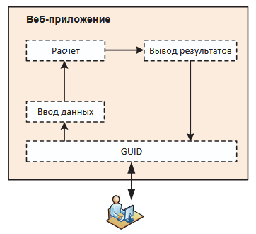
Рисунок 1 - Архитектура приложения «Калькулятор»
Для дальнейшей работы с Prometheus и Grafana в проект были добавлены пакеты для работы с данными сервисами, их можно увидеть на рисунке 2.
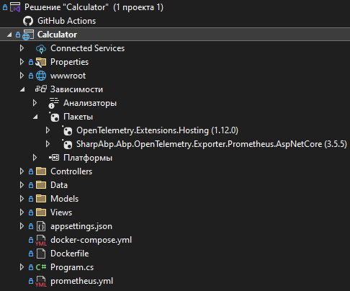
Рисунок 2 – Структура проекта в обозревателе решений

1.2.2 Создание файла docker-compose.yml для запуска простой конфигурации Prometheus и Grafana
Для начала был создан конфигурационный файл Prometheus – Prometheus.yml. Его содержимое следующее:
global:
scrape_interval: 10s

scrape_configs:
- job_name: "web-metrics-15"
metrics_path: '/metrics'
scrape_interval: 10s
static_configs:
- targets: ["93.88.178.186:5015"]
Данный файл настраивает Prometheus на сбор метрик каждые 10 секунд с приложения ASP.NET Core, работающего на порту 5015.
Потом был создан файл docker-compose.yml, в котором перечислены конфигурации контейнеров: веб приложения, Prometheus и Grafana. Его содержание предоставляется в приложении Д.

1.2.3 Настройка подключения Grafana к Prometheus и подготовка дашборда
Теперь приложение готово к сборке на удаленном сервере, что было выполнено при помощи команды docker-compose up -d – рисунок 3.
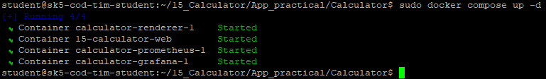
Рисунок 3 – Сборка многоконтейнерного приложения на удаленном сервере
Далее был осуществлен переход на страницу запущенного контейнера Prometheus/Targets, дабы убедиться в том, что метрики работают – рисунок 4.
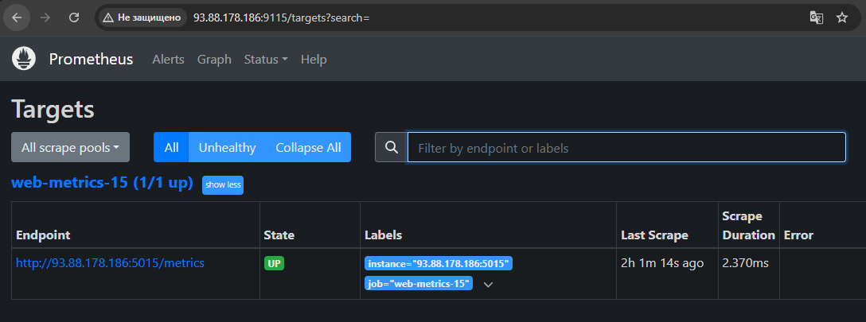
Рисунок 4 – Проверка подключения Prometheus к странице метрик веб-приложения
Затем, после авторизации на странице контейнера Grafana, был осуществлен переход к странице Home/Connections/Data sources, где в качестве источника был выбран Prometheus с указанием адреса его сервера – рисунок 5. Успешное сохранение параметров отражено на рисунке 6.
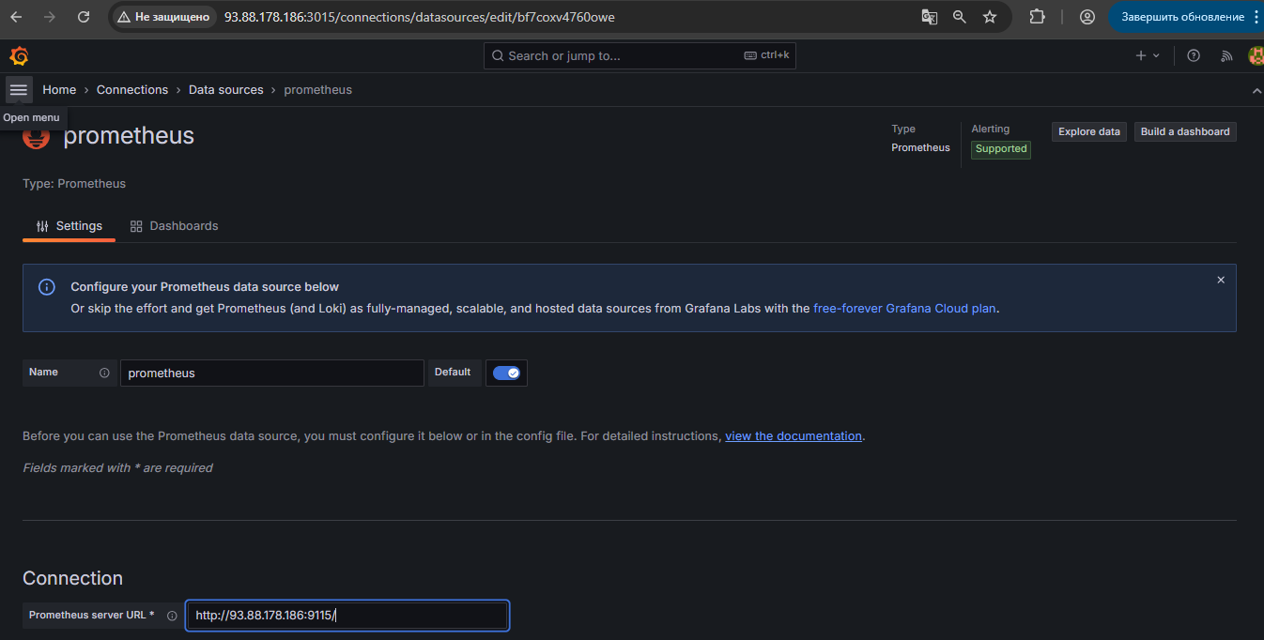
Рисунок 5 – Подключение Prometheus к Grafana

Рисунок 6 – Успешное сохранение настроек подключения Prometheus к Grafana
Следующим шагом в Grafana по адресу Home/Dashboards были добавлены 3 следующие метрики (с кодом метрик):
«Среднее время выполнения»:
avg_over_time(http_server_request_duration_seconds_sum{aspnetcore_request_is_unhandled!="true", http_route!="/healthz", http_route!="/metrics", http_route!=""}[1h]) / avg_over_time(http_server_request_duration_seconds_count{aspnetcore_request_is_unhandled!="true", http_route!="/healthz", http_route!="/metrics", http_route!=""}[1h])
«Количество запросов»
sum by (http_route) (rate(http_server_request_duration_seconds_count{aspnetcore_request_is_unhandled!="true", http_route!="/healthz", http_route!="/metrics", http_route!=""}[1h]) * 3600)
«Ошибки»
sum by (error_type) (increase(http_server_request_duration_seconds_count{http_response_status_code= "500"}[10m]))

1.2.4 Демонстрация мониторинга работы веб-приложения при корректировке
После запуска приложения можно увидеть, как сохраненный Dashboard на странице Dashboards отображает созданные метрики – рисунок 7.
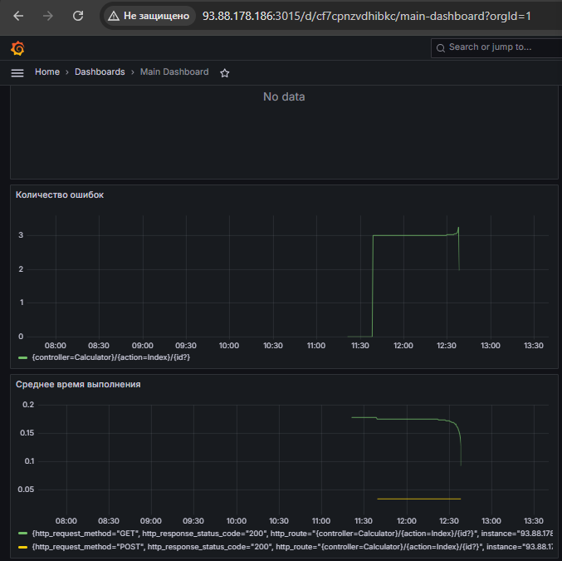
Рисунок 7 – Метрики веб-приложения в Grafana

1.3 Выводы
В ходе выполнения данной практической работы были получены знания по настройке и использованию сервисов мониторинга Prometheus и Grafana. Настроенный сервис Prometheus осуществляет сбор метрик приложения в реальном времени, а Grafana позволяет визуализировать метрики в виде графиков, что позволяет удобно анализировать метрики веб-приложения.

Приложение А Листинг программного кода приложения «Калькулятор»
(контроллер)
using Calculator.Data;
using Calculator.Models;

using Microsoft.AspNetCore.Mvc;
namespace Calculator.Controllers
{
public class CalculatorController : Controller
{
public CalculatorController()
{
}
/// <summary>
/// Отображение страницы Index.
/// </summary>
public IActionResult Index() => View();
/// <summary>
/// Обработка запроса на вычисление.
/// </summary>
/// <param name="num1">Первый операнд.</param>
/// <param name="num2">Второй операнд.</param>
/// <param name="operation">Тип операции (сложение, вычитание, умножение, деление).</param>
[ HttpPost]
[ValidateAntiForgeryToken]
public IActionResult Index(double num1, double num2, Operation operation)
{
// Подготовка объекта для расчета
var dataInputVariant = new DataInputVariants
{
Operand_1 = num1,
Operand_2 = num2,
Type_operation = operation,
};
ViewBag.Result = CalculatorLibrary.CalculateOperation(num1, num2, operation).ToString();
// Перенаправление на страницу Index
return View();
}
}
}

Приложение Б Листинг программного кода приложения «Калькулятор» (appsettings.json)
{
"Kestrel": {
"Endpoints": {
"Http": {
"Url": "http://0.0.0.0:5015"
}
}
},
"Logging": {
"LogLevel": {
"Default": "Information",
"Microsoft": "Warning",
"Microsoft.Hosting.Lifetime": "Information"
}
},
"AllowedHosts": "*"
}

Приложение В Листинг программного кода приложения «Калькулятор» (appsettings.Development.json)
{
"DetailedErrors": true,
"Logging": {
"LogLevel": {
"Default": "Information",
"Microsoft": "Warning",
"Microsoft.Hosting.Lifetime": "Information"
}
}
}

Приложение Г Листинг программного кода приложения «Калькулятор» (Program.cs)
using OpenTelemetry.Metrics;

var builder = WebApplication.CreateBuilder(args);

builder.Services.AddControllersWithViews();

builder.Services.AddOpenTelemetry() // Добавляем OpenTelemetry в систему через DI (Dependency Injection).
.WithMetrics(meterProviderBuilder => // Настраиваем сбор метрик.
{
meterProviderBuilder.AddPrometheusExporter();
meterProviderBuilder.AddMeter("Microsoft.AspNetCore.Hosting", "Microsoft.AspNetCore.Server.Kestrel");
meterProviderBuilder.AddMeter("Microsoft.AspNetCore.Http.Connections");
meterProviderBuilder.AddView("http.server.request.duration",
new ExplicitBucketHistogramConfiguration //Конфигурация для распределения метрик по гистограммам.
{
Boundaries = // Указываем границы ведения подсчетов для различных временных диапазонов.
[
0, // Меньше 0 секунд.
0.005, // Меньше 5 миллисекунд.
0.01, // Меньше 10 миллисекунд.
0.025, // Меньше 25 миллисекунд.
0.05, // Меньше 50 миллисекунд.
0.075, // Меньше 75 миллисекунд.
0.1, // Меньше 100 миллисекунд.
0.25, // Меньше 250 миллисекунд.
0.5, // Меньше 500 миллисекунд.
0.75, // Меньше 750 миллисекунд.
1, // Меньше 1 секунды.
2.5, // Меньше 2.5 секунд.
5, // Меньше 5 секунд.
7.5, // Меньше 7.5 секунд.
10 // Меньше 10 секунд.
]
});
});

var app = builder.Build();

if (!app.Environment.IsDevelopment())
{
app.UseExceptionHandler("/Home/Error");
app.UseHsts();
}

app.UseHttpsRedirection();
app.UseStaticFiles();
app.UseRouting();
app.UseAuthorization();

app.MapControllerRoute(
name: "default",
pattern: "{controller=Calculator}/{action=Index}/{id?}");

app.MapPrometheusScrapingEndpoint();

app.Run();

Приложение Д Листинг файла docker-compose.yml
services:
web:
container_name: 15-calculator-web
hostname: app
build: .
ports:
- "5015:5015"
networks:
- metrics-net-15

prometheus:
image: prom/prometheus:latest
user: root
volumes:
- ./prometheus.yml:/etc/prometheus/prometheus.yml
- ./prometheus/config/:/etc/prometheus/
- ./prometheus/data:/prometheus:rw
command:
- '--config.file=/etc/prometheus/prometheus.yml'
- '--storage.tsdb.path=/prometheus'
ports:
- "9115:9090"
depends_on:
- web
networks:
- metrics-net-15

renderer:
image: grafana/grafana-image-renderer:latest
ports:
- "5115:8081"
networks:
- metrics-net-15

grafana:
image: grafana/grafana:latest
user: root
depends_on:
- prometheus
- renderer
ports:
- "3015:3000"
volumes:
- ./grafana/data:/var/lib/grafana:rw
environment:
GF_RENDERING_SERVER_URL: http://renderer:9000/render
GF_RENDERING_CALLBACK_URL: http://grafana:3000/
GF_LOG_FILTERS: rendering:debug
networks:
- metrics-net-15

networks:
metrics-net-15:
name: metrics-net-15

